关于受理东丽区属地内公租房项目登记 有关事项的通告

为做好公共租赁住房项目出租工作，结合公租房房源情况，定于2025年9月8日至12日启动公共租赁住房项目房源登记工作。现将有关情况通告如下：
一、登记房源
本次推出存量零散房源项目10个，共计855套。详见《公租房接受登记项目房源情况》（附件）。
二、登记
（一）登记范围
持有有效《天津市符合公共租赁住房承租条件通知单》（以下简称《符合条件通知单》）的家庭。每个持证家庭登记期限内仅限登记一个公租房项目。
（二）登记时间及方式
登记时间：2025年9月8日8:00点至9月12日18:00点，逾期不再接受登记申请。
登记方式：可通过“天津住房保障”APP、“天津市住房保障服务中心”微信公众号登记或使用电脑登录https://zb.tjzfbz.com.cn/reg网站登记。
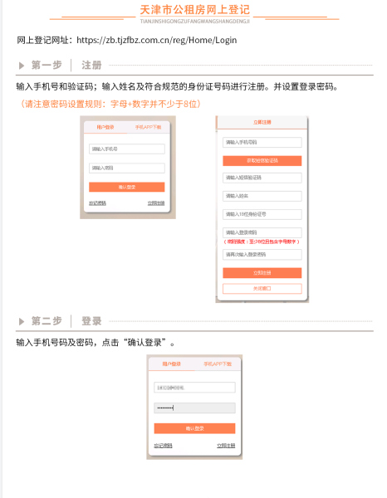
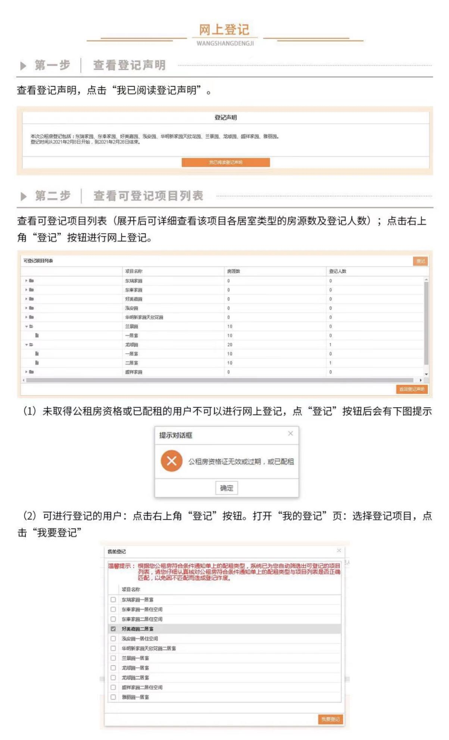
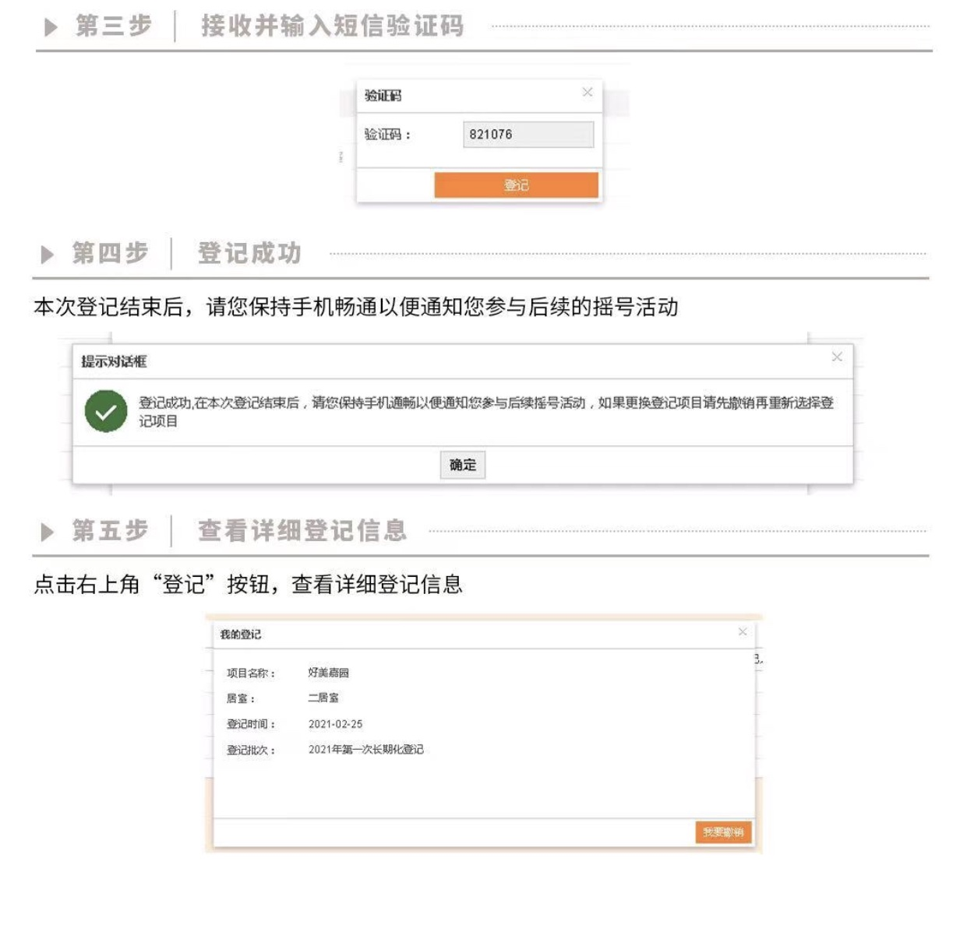
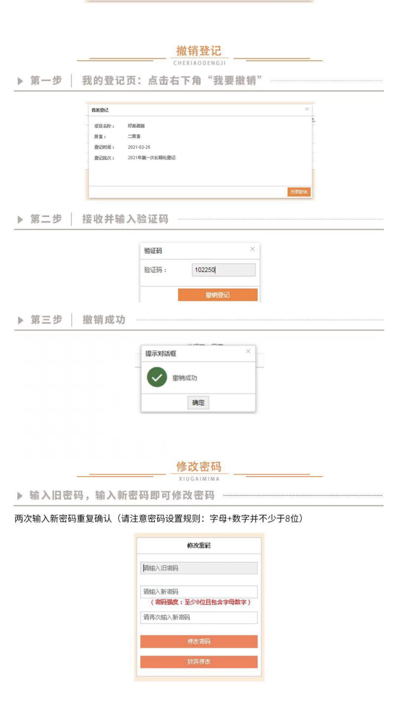
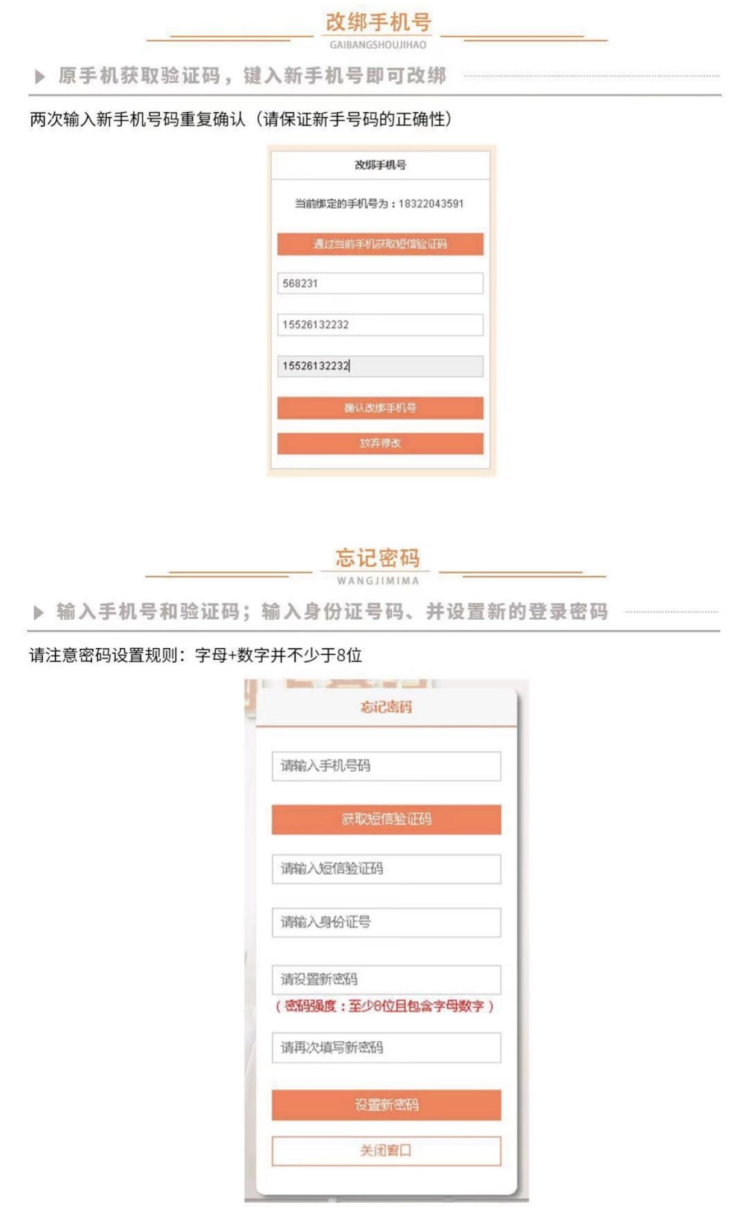
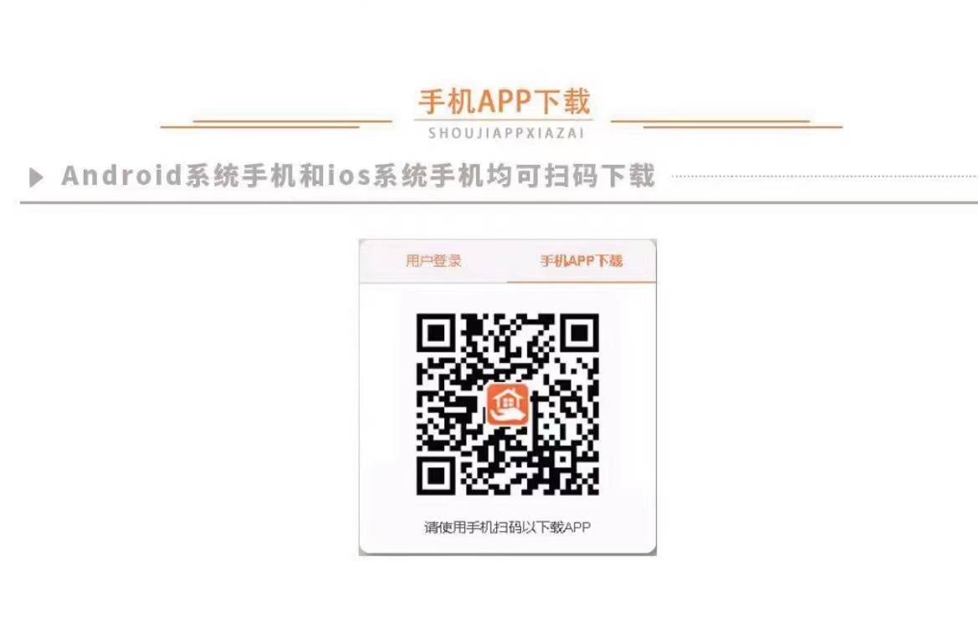
（三）项目咨询方式
可通过电话方式向各项目经营单位咨询房源情况，联系电话及办公时间详见《公租房登记项目房源情况》（附件）。
三、登记规则
（一）申请家庭按照《符合条件通知单》标注的家庭类别、可配租标准进行登记。
（二）登记时限截止前，申请人可以撤回登记申请；登记时限截止后，申请人不得撤回登记申请。
（三）登记期间，已确认登记家庭需变更登记项目的，可在网上撤销登记，并重新选择项目网上登记。
（四）通过摇号程序确定选房顺序号的家庭持《符合条件通知单》，按规定时间到指定地点依据选房顺序号依次选房。摇号入围后放弃选房资格、为残疾选房或未在规定时间内选定住房的家庭，视同放弃公租房承租资格，且自《符合条件通知单》注销之日起1年内不得重新申请。
四、摇号
2025年9月30日前完成摇号。
（一）摇号代表产生方式
1、根据项目可登记房源数量确定摇号代表，最多不超过20人。
2、登记结束后，收到短信确认通知的登记家庭，即为摇号代表参加现场摇号（具体以项目通知为准）。
（二）摇号组别
按照优先组家庭、租房补贴其他组家庭和非租房补贴其他组家庭分组顺序依次进行摇号。如前类别家庭登记数量累计已多于房源数量时，将不再组织对后续类别家庭的摇号。
（三）摇号方式
采用计算机程序或抽签等方式确定入围家庭姓名、身份证号、顺序号，以该顺序号作为入围家庭的选房顺序号。入围家庭及选房顺序号与网上登记顺序无关。
五、公布摇号结果
(https://www.tjdl.gov.cn/gongkai/zfxxgkzl/zfgbm/dlqzjw/gknr/zdmsxx/)
摇号结束后的下一个工作日在天津市东丽区人民政府网站公布摇号结果，登记家庭可查询入围结果。
六、复核
登记摇号结束后，区住建委对摇号入围家庭承租资格进行复核。复核合格的，经营单位可进行后续配租；复核不合格的，按照相关规定办理。
发现申请人故意隐瞒、虚报、伪造有关信息，或者采取不正当贿赂手段申请住房保障的，驳回其申请，并自驳回其申请之日起5年内不受理申请人及其配偶的住房保障申请。
七、入住
经营单位将以电话形式通知入围家庭办理选房入住手续。

特此公告
附件：公租房接受登记项目房源情况
东丽区住建委

附：
公租房坐落东丽区接受登记项目房源情况
（一）项目名称华丰家园，月租金标准12元/建筑平方米，可登记房源9套，其中：一居室4套，两居室5套。咨询电话：84891258
（二）项目名称天欣花园，月租金标准12元/建筑平方米，可登记房源16套，其中：一居室房源7套，两居室9套。咨询电话：84891558
（三）项目名称惠泽嘉园，月租金标准20元/建筑平方米，可登记房源143套，其中：一个居住空间房源14套，两个居住空间房源129套。咨询电话：18812572579
（四）项目名称惠泽沁园，月租金标准20元/建筑平方米，可登记房源117套，其中：一个居住空间房源7套，两个居住空间房源110套。咨询电话：24011585
(五）项目名称康泽家园，月租金标准20元/建筑平方米，可登记房源95套，其中：一个居住空间房源9套，两个居住空间房源86套。咨询电话：18002061193
（六）项目名称康泽雅园，月租金标准20元/建筑平方米，可登记房源62套，其中：一个居住空间房源13套，两个居住空间房源49套。咨询电话：18102137883
（七）项目名称茂泽雅园，月租金标准20元/建筑平方米，可登记房源191套，其中：一个居住空间房源16套，两个居住空间房源175套。咨询电话：25899750
（八）项目名称茂泽怡园，月租金标准20元/建筑平方米，可登记房源190套，其中：一个居住空间房源12套，两个居住空间房源178套。咨询电话：25899750
（九）项目名称秋悦家园，月租金标准17元/建筑平方米，可登记房源21套，其中：一居室房源5套，两居室房源16套。咨询电话：24011586
（十）项目名称秋丽家园，月租金标准18元/建筑平方米，可登记房源11套，其中：一居室房源1套，两居室房源10套。咨询电话：84709969

